Въвеждане в СЕСПА на продуктови кодове на лекарствени продукти, включени в ПЛС
Ръководство на потребителя
Продукционна среда

Версия 1.0
1 март 2021 г.

Списък на промените
Дата | Версия | Направени промени | Глава  Страница
01.03.2021 | 1.0 | Начална версия

Съдържание
Съдържание 3
1 Въведение 4
1.1 Използвани съкращения 4
2 Притежатели на разрешение за употреба 5
3 Администриране на лекарствени продукти 6
3.1 Добавяне на лекарствени продукти 7
3.2 Редакция на избран лекарствен продукт 8
3.3 Изтриване на лекарствен продукт от избраните лекарствени продукти 8
4 Администриране на продуктови кодове за лекарствен продукт 10
4.1 Добавяне на продуктов код към лекарствен продукт 10
4.2 Редакция на продуктов код 11
4.3 Изтриване на въведен продуктов код 12

- Въведение
Съгласно член 217б. от Закона за лекарствените продукти в хуманната медицина се създава Специализирана електронна система за проследяване и анализ на лекарствените продукти /СЕСПА/, включени в Позитивния лекарствен списък.
Параграф 21, от Преходни и Заключителни разпоредби КЪМ ЗАКОНА ЗА БЮДЖЕТА НА НАЦИОНАЛНАТА ЗДРАВНООСИГУРИТЕЛНА КАСА ЗА 2021 Г. (ОБН. - ДВ, БР. 103 ОТ 2020 Г., В СИЛА ОТ 01.01.2021 Г.) в алинея 3 и 4 предвижда притежателите на разрешения за употреба/удостоверение за регистрация и притежателите на разрешения за паралелен внос на лекарствен продукт да предоставят на Изпълнителната агенция по лекарствата за всички лекарствени продукти, получили разрешение за употреба/удостоверение за регистрация на територията на страната чрез специализираната електронна система СЕСПА, информация за кода на продукта по смисъла на чл. 4, буква б), подточка i) от Делегиран регламент (ЕС) 2016/161 на Комисията от 2 октомври 2015 г. за допълване на Директива 2001/83/ЕО на Европейския парламент и на Съвета чрез установяване на подробни правила за показателите за безопасност, поставени върху опаковката на лекарствените продукти за хуманна употреба (ОВ, L 32/1 от 9 февруари 2016 г.).
Всички задължени субекти по ЗЛПХМ преди да пристъпят към подаване на данни към СЕСПА се регистрират и получават необходимите за работа регистрационен номер и потребителски профили, както и информация за достъп до потребителския портал.
При регистрацията си всеки ПРУ, Упълномощен представител посочва конкретен/конкретни притежател/и на разрешение за употреба, както е/са записан/и в регистрите на НСЦРЛП.
Предназначението на това ръководство е да опише процеса по подаване на информация за продуктови кодове на лекарствени продукти.

  - Използвани съкращения
Съкращение | Значение
ИАЛ | Изпълнителна агенция по лекарствата www.bda.bg
НСЦРЛП | Национален съвет по цени и реимбурсиране на лекарствените продукти www.ncpr.bg
РЗИ | Регионална здравна инспекция
СЕСПА | Специализирана електронна система за проследяване и анализ на лекарствените продукти, включени в ПЛС
ПЛС | Позитивен лекарствен списък
ЛП | Лекарствен продукт
ПРУ | Притежател на разрешително за употреба
УПРУ | Упълномощен представител на притежател на разрешение за употреба
ПРПВ | Притежател на разрешение за паралелен внос
ТЕ | Притежател на разрешение за търговия на едро с лекарствени продукти
ЗЛПХМ | Закон за лекарствените продукти в хуманната медицина
СУБД | Система за управление на бази данни

- Притежатели на разрешение за употреба
След като се влезе в потребителския портал, за всички регистрирани субекти, които имат в типа си ПРУ се визуализира допълнително меню “Притежатели на разрешение за употреба”, както е показано на екранната снимка по-долу.
Това са типовете за регистрация:
- Притежател на разрешение за употреба на лекарствени продукти
- Притежател на разрешение за паралелен внос на лекарствени продукти
- Притежател на разрешение за употреба и търговия на едро с лекарствени продукти
- Притежател на разрешение за паралелен внос и търговия на едро с лекарствени продукти
- Упълномощен представител на притежател на разрешение за употреба
- Притежател на разрешение за търговия на едро и Упълномощен представител на ПРУ
- Притежател на разрешение за търговия на едро, Притежател на разрешение за употреба и Упълномощен представител на ПРУ
На страницата, която се отваря, след като се избере менюто “Притежатели на разрешение за употреба” се визуализират избраните ПРУ по време на регистрацията, заедно с техния тип. На всеки ред е изписан съответния ПРУ, като в последната колона на справката има бутон за редакция на лекарствените продукти на този ПРУ, включени в ПЛС.
Натискането на бутон РЕДАКЦИЯ в колоната „Лекарствени продукти“ отваря нова страница с всички избрани лекарствени продукти, представлявани от регистрирания субект. Начина на работа с представлявани лекарствени продукти е описан в т.3 Администриране на лекарствени продукти
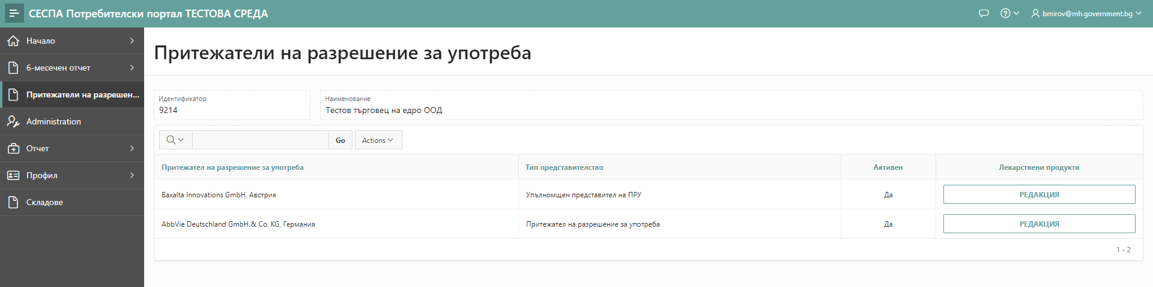
Екранна снимка 1 „Притежатели на разрешение за употреба“
Забележка: Показаните на екрана са примерни тестови данни, които нямат общо с действителното притежание на разрешение за употреба или представителство.

- Администриране на лекарствени продукти
Екранът за администриране на лекарствени продукти се отваря след като се натисне бутон „РЕДАКЦИЯ“ в колоната „Лекарствени продукти“ на реда на съответния ПРУ и показва справка за избраните лекарствени продукти, които се представляват от регистрирания субект. Първоначално екранът не съдържа никакви лекарствени продукти, както е показано на екранната снимка по-долу. Това е така, защото СЕСПА не знае кои са лекарствените продукти, които се представляват от регистрирания субект.
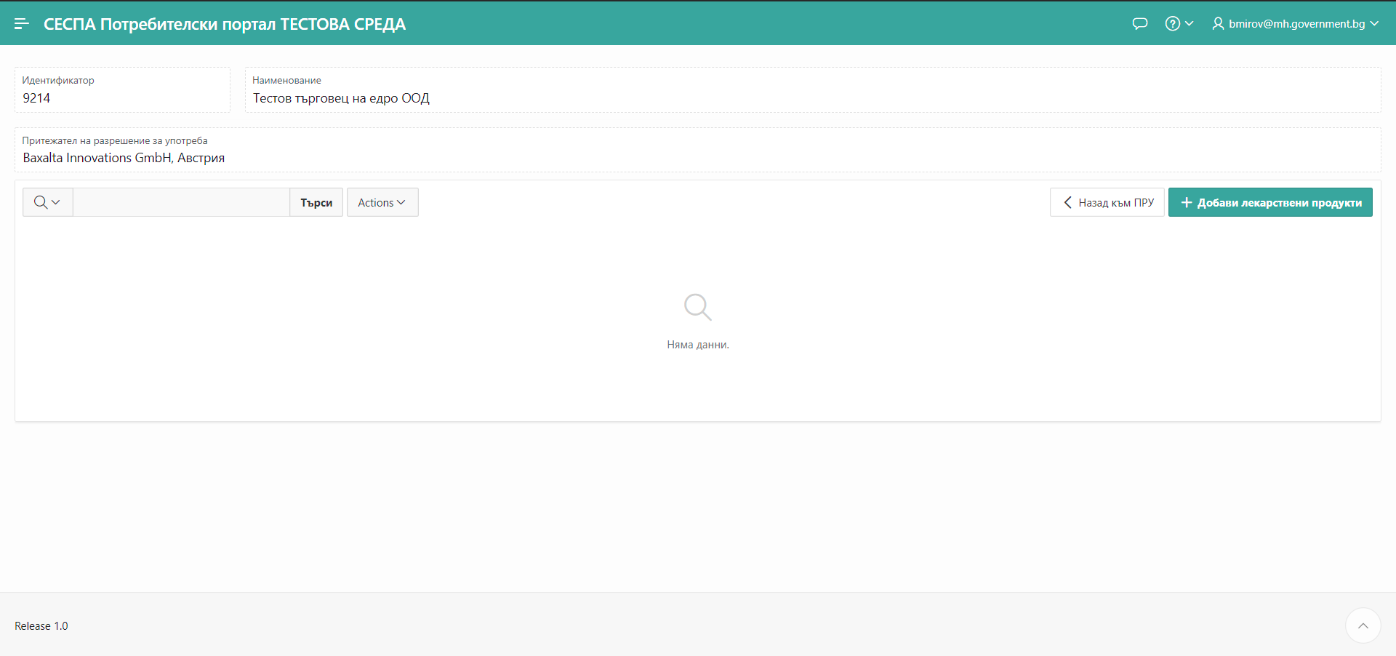
Екранна снимка 2 Първоначален екран за администриране без избрани на лекарствени продукти
За да могат да се попълват продуктови кодове, необходимо е на първо място да се изберат лекарствени продукти от ПЛС, които са регистрирани за избрания ПРУ и се администрират от регистрирания субект.
Изборът на лекарствени продукти става като се натисне бутона „+ Добави лекарствени продукти“ и се следва процедурата, описана в т.3.1 Добавяне на лекарствени продукти.
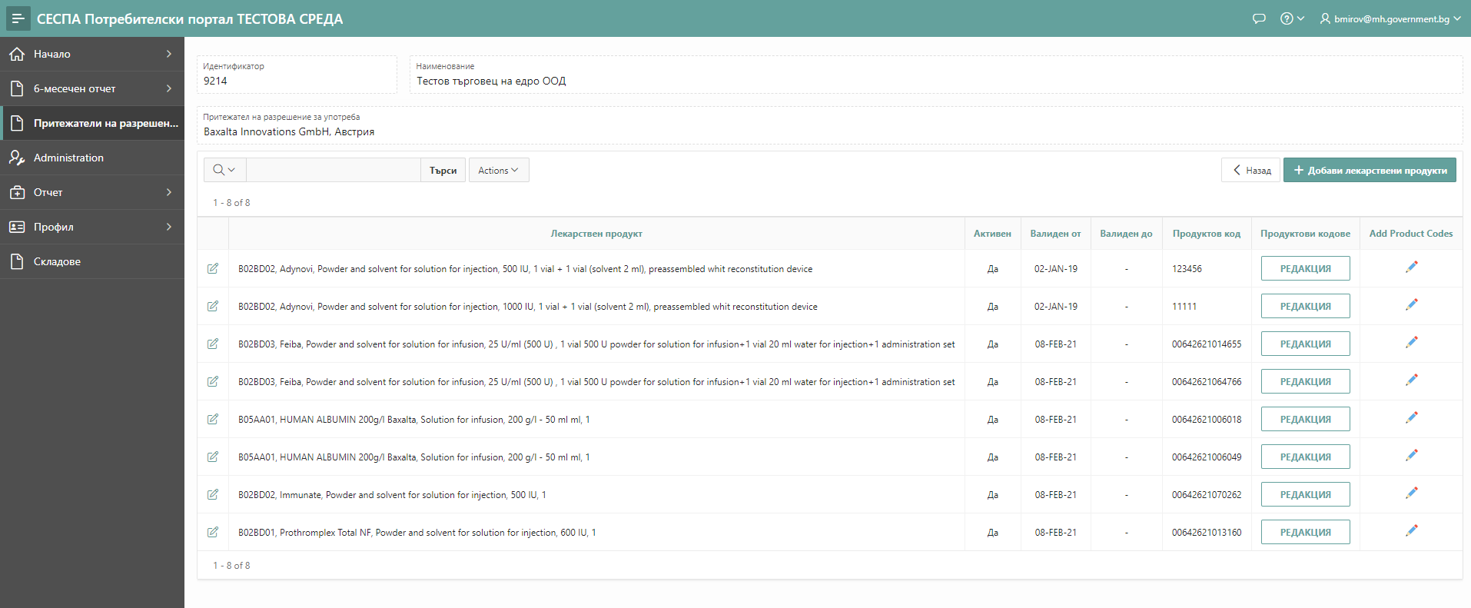
Екранна снимка 3 Списък с избрани лекарствени продукти
Натискането на бутон „< Назад“ връща потребителя към списъка с представлявани ПРУ, откъдето може да се избере за преглед на лекарствени продукти друг ПРУ.
След въвеждане на всички продуктови кодове те се появяват в списъка с избраните лекарствени продукти, като за всеки продуктов код има отделен ред, а лекарствения продукт, за който е въведен се повтаря на толкова реда, колкото продуктови кода има въведени за него.
  - Добавяне на лекарствени продукти
Добавянето на лекарствени продукти е необходима стъпка, за да се посочат кои лекарствени продукти се администрират от регистрирания субект. Натискането на бутона „+ Добави лекарствени продукти“ отваря форма за избор на лекарствени продукти. В лявата част на екранната форма са заредени всички лекарствени продукти от ПЛС, които са регистрирани за съответния ПРУ и които не са вече избрани (има ги в списъка с лекарствени продукти).
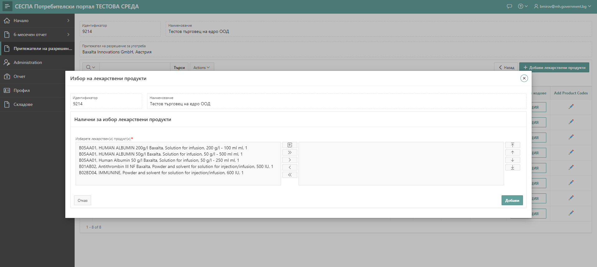
Екранна снимка 4 Налични за избор лекарствени продукти
За да бъдат избрани дадени или всички лекарствени продукти, те трябва да бъдат прехвърлени от лявото поле в дясното и да бъде натиснат бутона „Добави“. Прехвърлянето на лекарствени продукти от лявата част на формата в дясната става като се избере даден продукт и се натисне бутона „>“. Няколко продукта могат да бъдат избрани едновременно като се държи натиснат бутона “Ctrl” и се кликва с мишката.
Всички продукти могат да бъдат прехвърлени в дясната част на формата само с едно кликване върху бутона „>>“. В този случай не е необходимо да се избират преди това продуктите.
В случай, че даден продукт е грешно преместен в дясната част на формата, той може да бъде върнат в лявата част като първо бъде маркиран и после се натисне бутона „<“. За да се върнат повече от един продукт в лявата част първо се маркират и след това се натиска бутона „<“. За да се върнат всички продукти от дясната част в лявата, за да се започне отново избора се натиска бутона „<<“, като не е необходимо продуктите да се маркират преди това.
За затваряне на екранната форма без да се записва каквото и да било се натиска бутона „Отказ“.
След натискането на бутона „Добави“ избраните лекарствени продукти се записват към избрания ПРУ и се визуализират в екрана с избрани лекарствени продукти, без да имат попълнени продуктови кодове, както е показано на екранната снимка по-долу. Колоната продуктов код е празна.
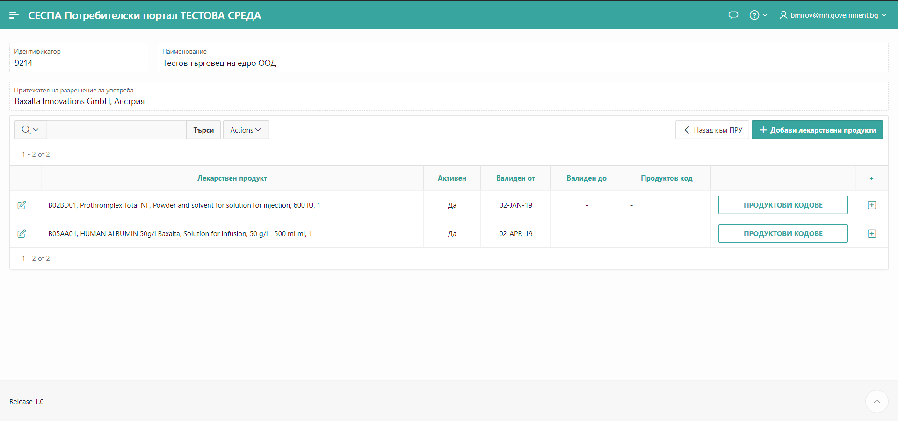
Екранна снимка 5 Избрани лекарствени продукти без въведени продуктови кодове
Добавянето на продуктови кодове към избраните лекарствени продукти се извършва по процедурата, описана в т.4.1 Добавяне на продуктов код към лекарствен продукт.
  - Редакция на избран лекарствен продукт
В някои случаи може да е необходимо данните за даден продукт да се редактират или самият лекарствен продукт да бъде изтрит от избраните.
Редактирането се извършва, като се натисне иконата с молив и лист в началото на всеки ред от списъка с избрани лекарствени продукти. Това отваря екранна форма за редакция на лекарствен продукт, където към момента могат да се редактират само данните за активен и начална дата на валидност на продукта и крайна дата на валидност на продукта.
В бъдеще е възможно да се добавят и други характеристики на лекарствените продукти, които трябва да могат да се редактират.
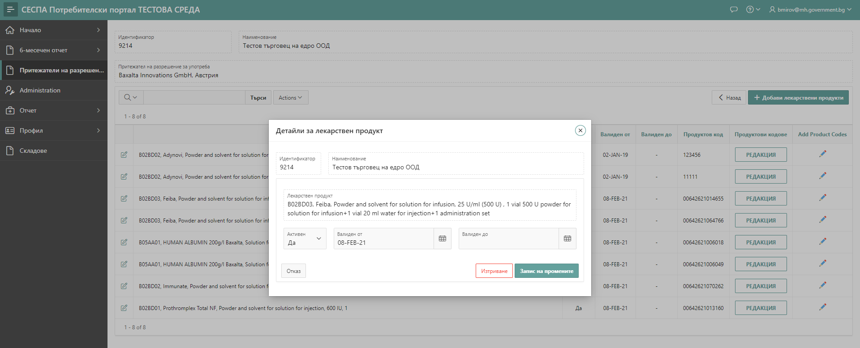
Екранна снимка 6 Екранна форма за редакция на детайли за лекарствен продукт
  - Изтриване на лекарствен продукт от избраните лекарствени продукти
Ако даден продукт не се администрира или е добавен по погрешка, той може да бъде изтрит от списъка с избрани лекарствени продукти. За да се изтрие успешно даден лекарствен продукт е необходимо да няма въведени към него продуктови кодове. Ако има те трябва да се изтрият по начина, описан в т.4.3 Изтриване на въведен продуктов код
Избира се иконата за редакция на лекарствен продукт, представляваща молив и лист и намираща се в началото на всеки ред с лекарствен продукт, при което се отваря екран с детайли за избрания продукт.
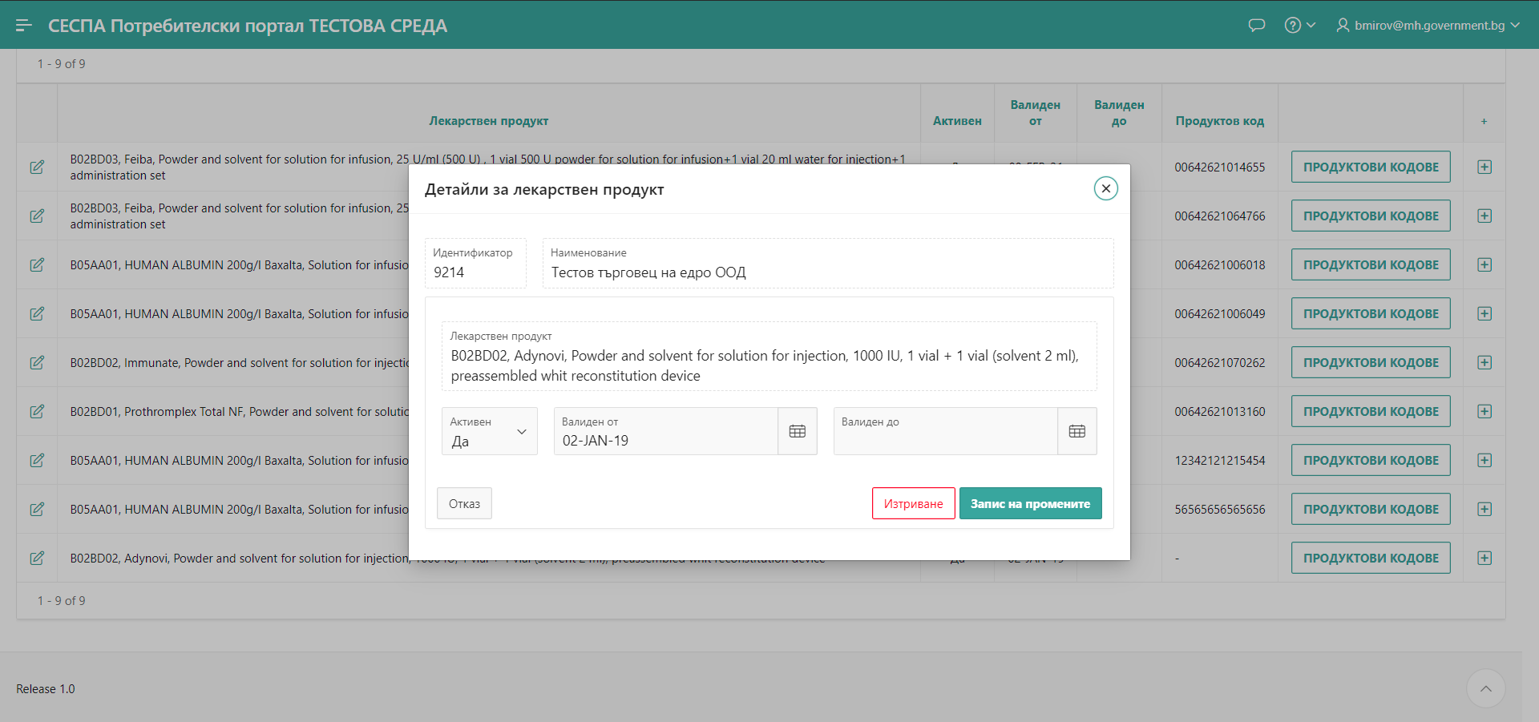
Екранна снимка 7 Екранна форма за изтриване на лекарствен продукт
Натиска се бутон „Изтриване“ в долната част на формата, след което трябва да се потвърди, че изтриването е желано, а не е грешка.
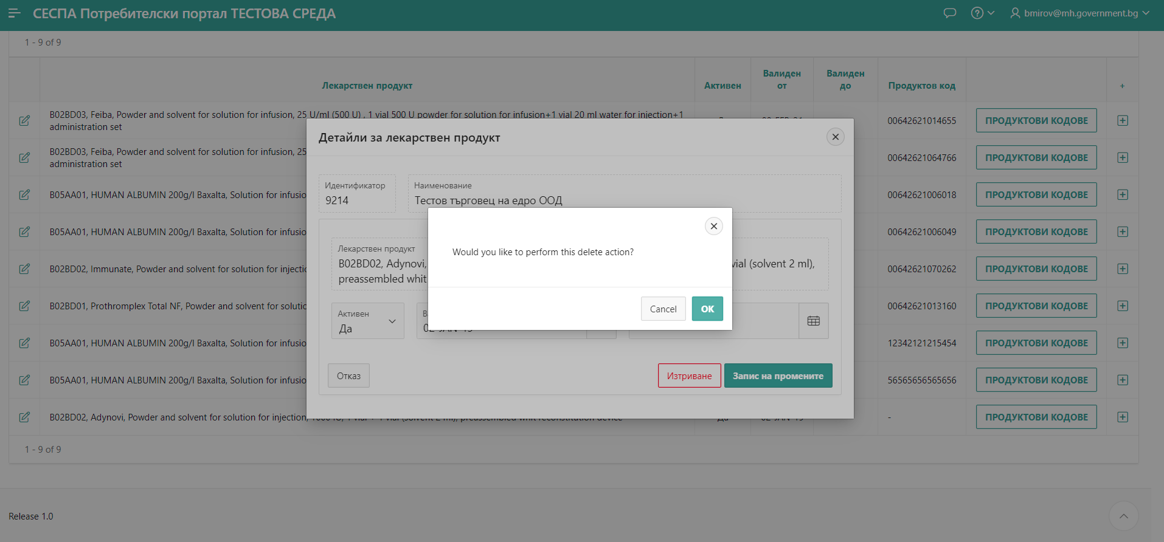
Екранна снимка 8 Потвърждаване на изтриването
След потвърждение за изтриването, лекарствения продукт се премахва от списъка с избрани лекарствени продукти, администрирани от регистрирания субект.
- Администриране на продуктови кодове за лекарствен продукт
След като са подбрани всички представлявани лекарствени продукти, може да се пристъпи към въвеждане на продуктови кодове за тях. Администрирането на продуктови кодове за лекарствен продукт включва добавяне, редакция и изтриване на продуктов код. Всички тези действия са описани в следващите подточки.
  - Добавяне на продуктов код към лекарствен продукт
За добавяне на продуктов код към лекарствен продукт се натиска бутона „ПРОДУКТОВИ КОДОВЕ“ на реда на лекарствения продукт, за който ще се въвежда продуктов код. Натискането на този бутон отваря екранна форма „Продуктови кодове за лекарствен продукт“, където са изписани всички въведени продуктови кодове за този лекарствен продукт. Първоначално няма да има въведен нито един продуктов код.
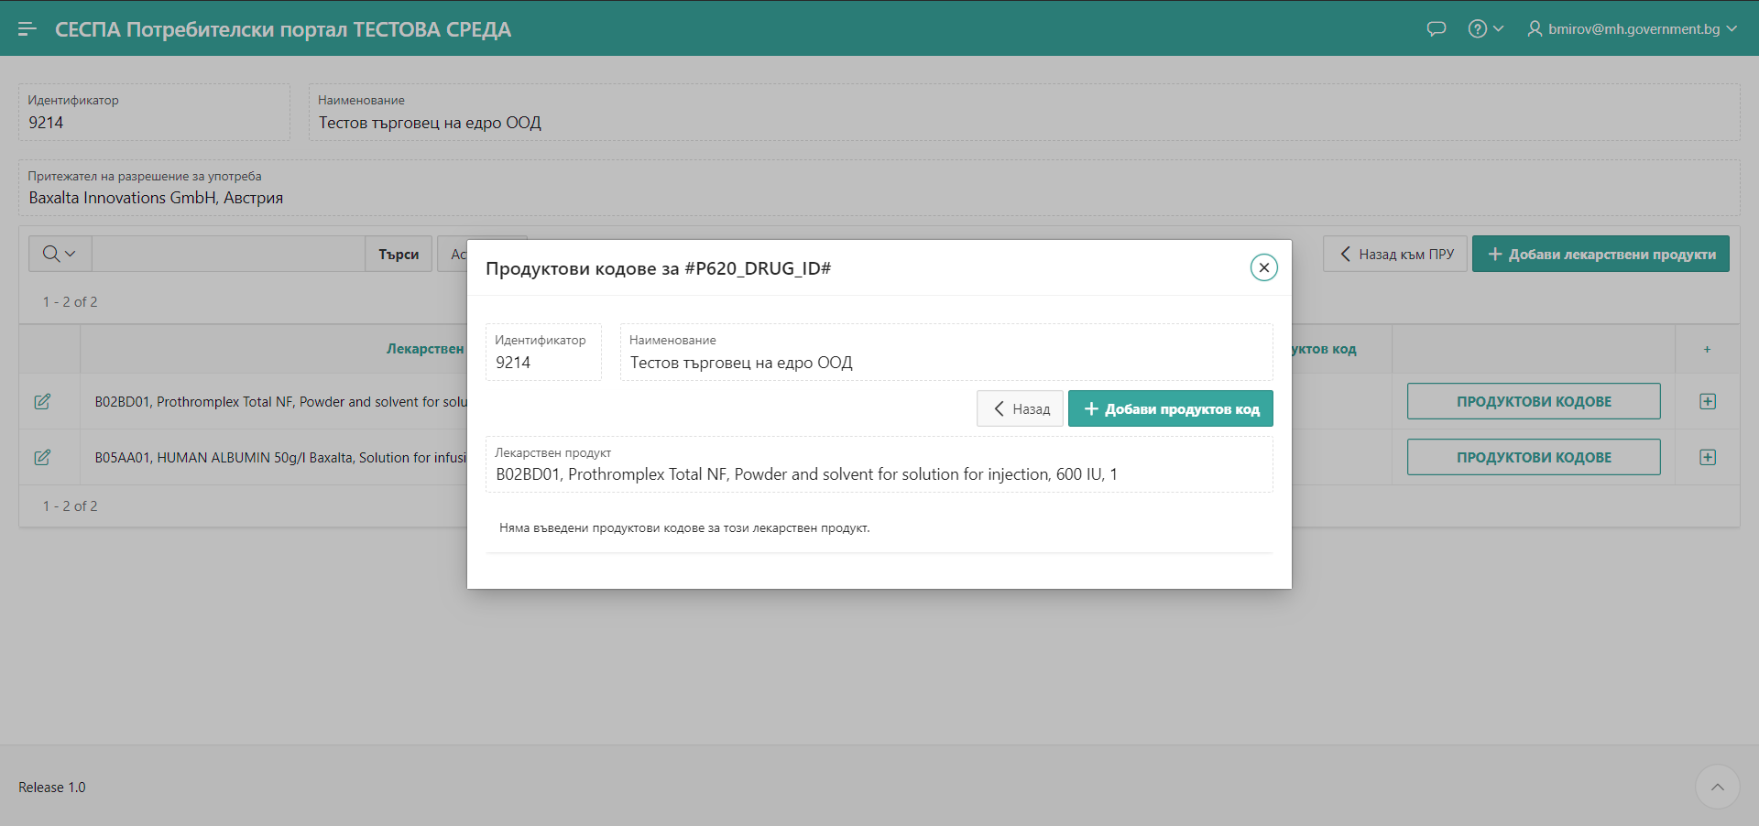
Екранна снимка 9 Продуктови кодове за лекарствен продукт
На екранната форма са разположени и два бутона – „< Назад“ и „+ Добави продуктов код“. Натискането на бутона „< Назад“ навигира потребителя към предходната страница, където е списъка с избрани лекарствени продукти.
Натискането на бутона „+ Добави продуктов код“ отваря екранна форма за добавяне на продуктов код за избрания лекарствен продукт. В тази форма е необходимо да се въведе продуктовия код в полето „Продуктов код“. Всички останали полета са незадължителни.
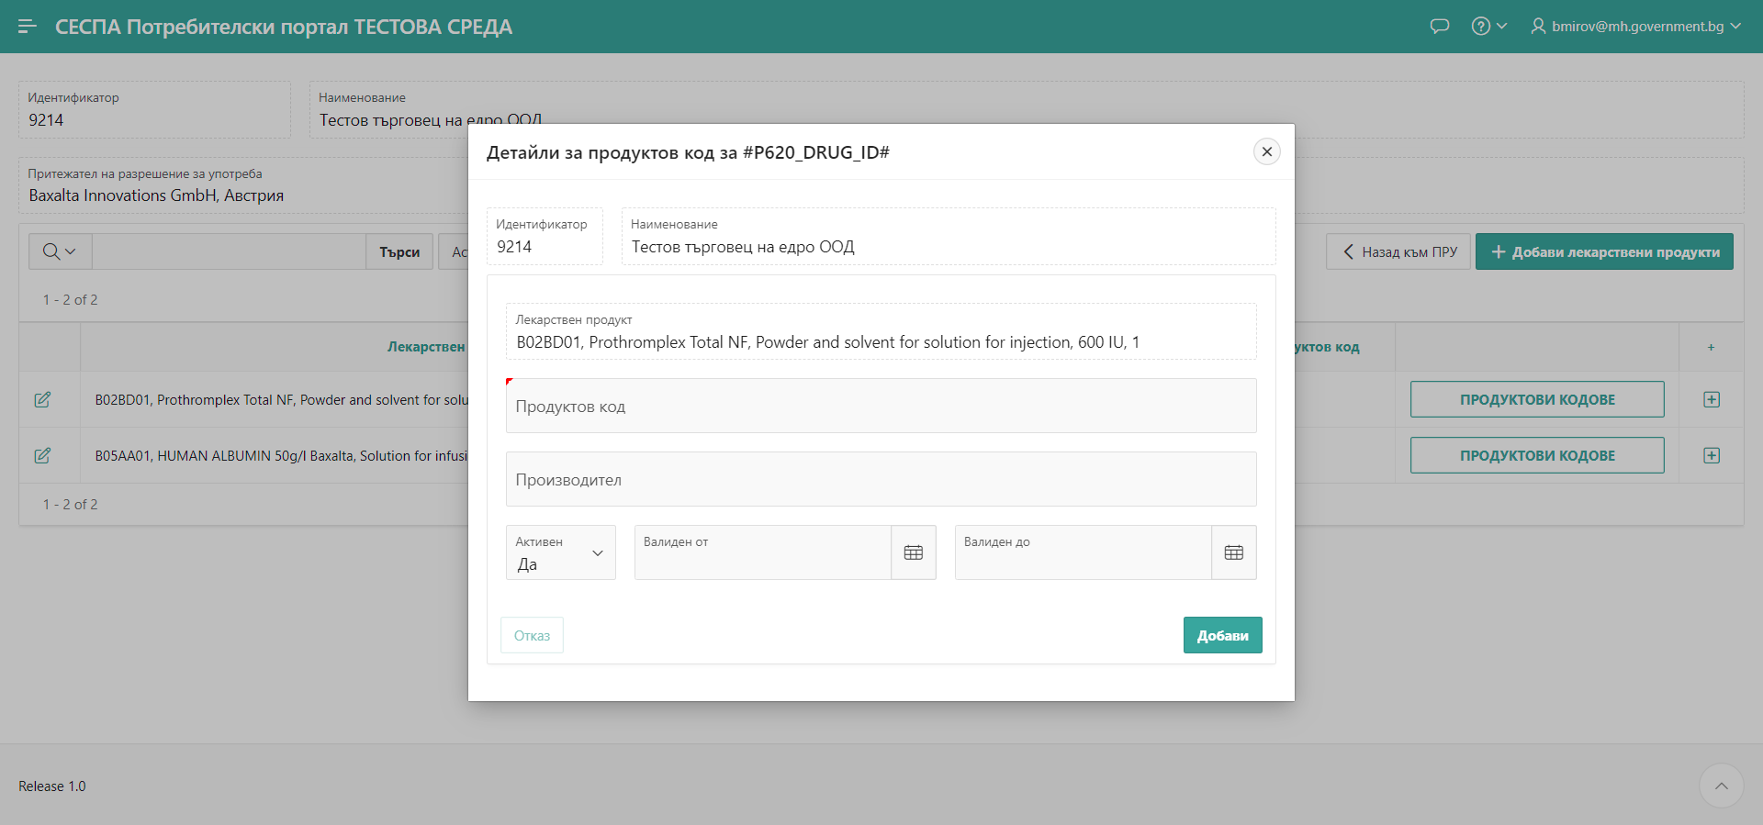
Екранна снимка 10 Детайли за продуктов код
След въвеждането, натискането на бутон „Добави“, добавя продуктовия код към лекарствения продукт. Натискането на бутон „Отказ“ затваря формата без да записва каквато и да е информация.
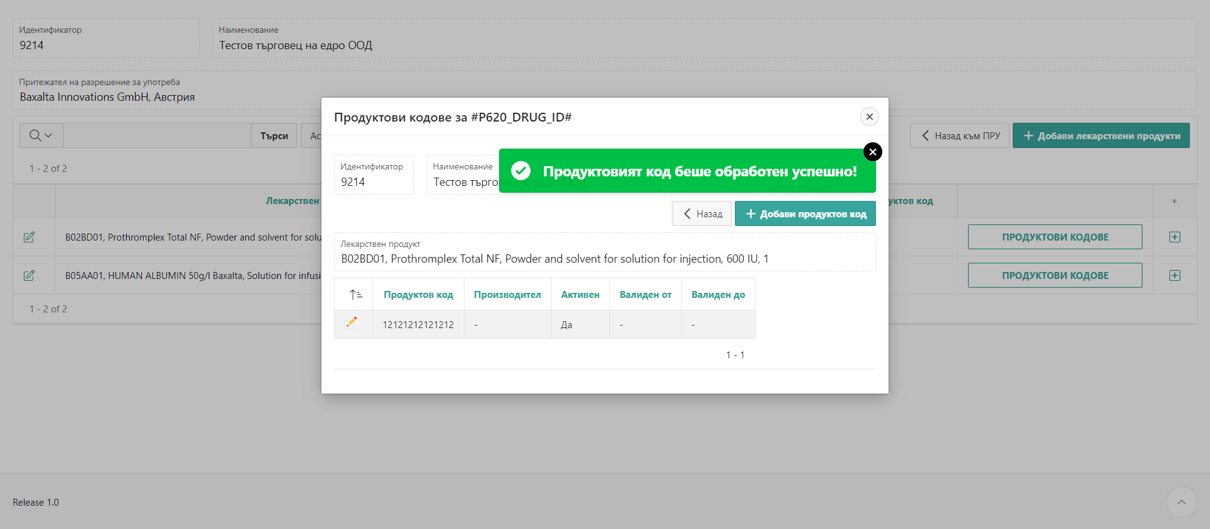
Гореописания подход е удобен за въвеждане на повече от един продуктов код за даден лекарствен продукт.
Ако е необходимо да се въведе само един продуктов код за даден лекарствен продукт, по-бързият начин е да се натисне иконата с плюс в края на реда на всеки лекарствен продукт. Това ще отвори директно формата за въвеждане на продуктов код за този лекарствен продукт.
Всеки въведен продуктов код се появява в списъка с лекарствени продукти, в колоната „Продуктов код“. Ако за един лекарствен продукт има въведени повече от един продуктов код, този лекарствен продукт ще заеме и ще се повтаря на толкова реда, колкото продуктови кода има въведени за него.
  - Редакция на продуктов код
За да се редактира продуктов код е необходимо да се натисне иконата с молив в началото на реда на продуктовия код. Това ще отвори екранната форма за детайли на продуктов код, както е показано на екранната снимка по-долу.
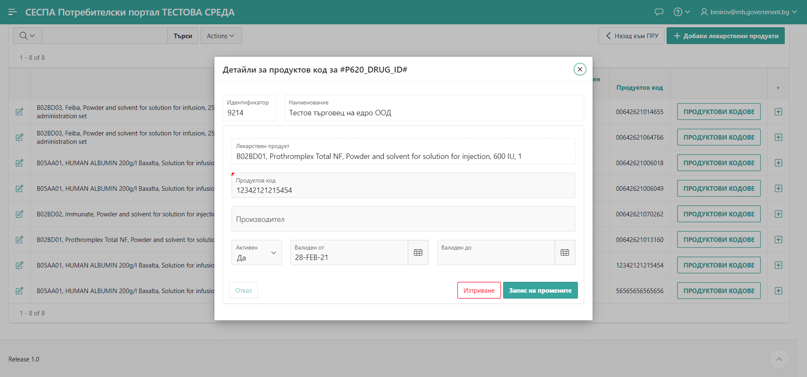
Екранна снимка 11 Детайли за редакция на продуктов код
На тази екранна форма могат да се редактират както въведеният продуктов код, така и другите детайли към него, които към момента не са задължителни за попълване.
За да влязат в сила промените трябва да се натисне бутона „Запис на промените“. За да се отхвърлят направените промени и да се затвори формата се натиска бутона „Отказ“.
  - Изтриване на въведен продуктов код
От екрана за продуктови кодове за лекарствен продукт се избира иконата за редакция на съответния продуктов код.
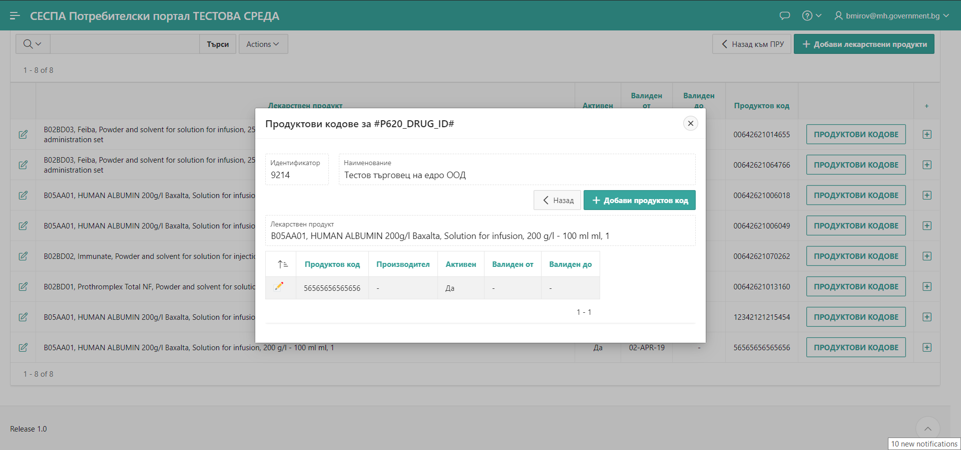
Екранна снимка 12 Продуктови кодове за лекарствен продукт
След като се отвори екрана за детайли на продуктов код, показан на екранната снимка по-долу, за изтриване се натиска бутона „Изтриване“ в долната част на формата, след което трябва да се потвърди, че изтриването е желано, а не е грешка.
Екранна снимка 13 Избран за изтриване продуктов код

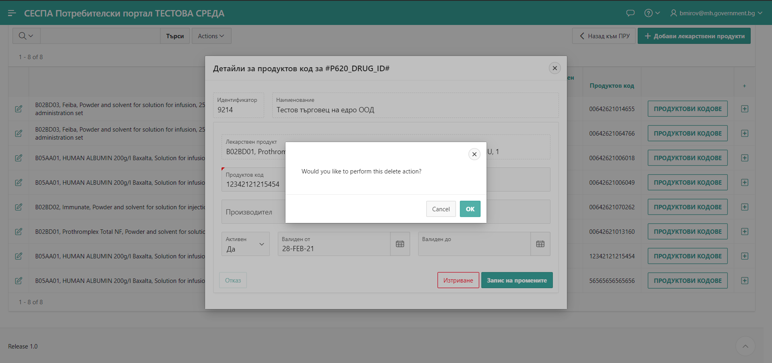
Екранна снимка 14 Потвърждаване за изтриване на продуктов код
След потвърждаване продуктовият код се изтрива от въведените за този продукт.
